模拟路灯控制系统
（I题）
设计报告

参赛学校：常州机电职业技术学院
作者：刘洋 高金 袁坤

模拟路灯控制系统
摘 要
该模拟路灯控制系统包括支路控制器和单元控制器。该系统可实现对路灯的开关、定时、调光、自动亮灯、故障检测等控制。
根据选题要求，支路控制器以89S52为核心，有时钟功能，能设定、显示开关灯时间，并控制整条支路按时开灯和关灯。能根据环境明暗变化，自动开灯和关灯。能根据交通情况自动调节亮灯状态。能分别独立控制每只路灯的开灯和关灯时间。当路灯出现灯不亮的故障时，支路控制器能发出声光报警信号，并显示有故障路灯的地址编号。 单元控制器以AT89C2051为核心，具有调光功能，路灯驱动电源输出功率能在规定时间按设定要求自动减小。

关键词：单片机，路灯控制，支路控制器

1 方案的选择与论证
根据题目要求，系统分为支路控制器和单元控制器，系统框图如图1所示：
键盘设置模块
单元控制器1

支路控制器核心控制模块
显示模块
LED灯1
单元控制器2
LED灯2

图1
对各模块的实现，分别有以下一些不同的设计方案：
1.1 支路控制器核心控制模块
方案一：FPGA/CPLD方式。即用FPGA/CPLD完成键盘识别、显示电路的驱动与控制、对单元控制器的控制等功能。FPGA可以实现各种复杂的逻辑功能，规模大，密度高。并且可以应用EDA软件仿真、调试，易于进行功能扩展。但由于本设计对数据处理的速度要求不高，FPGA的高速处理的优势得不到充分体现，并且由于其集成度高，使其成本偏高，同时由于芯片的引脚较多，实物硬件电路板布线复杂，加重了电路设计和实际焊接的工作。
方案二：单片机方式。使用单片机也可以完成键盘识别、显示电路的驱动与控制、对单元控制器的控制等功能。单片机算术运算功能强，软件编程灵活、自由度大，可以用软件编程实现各种算法和逻辑控制，并且由于其功耗低、体积小、技术成熟和成本低等优点，使其在各个领域应用广泛。
基于以上分析，拟选用方案二。
1.2 单元控制器的选择
方案一：使用逻辑电路完成，用基本逻辑电路实现单元控制器的功能，电路结构复杂，不易调试。
方案二：使用AT89C2051单片机,用AT89C2051单片机设计电路，由于使用软硬件结合的方式，所以电路结构简单，功能可以满足系统的要求，调试也相对方便。与第一种方案比较具有明显的优点。我们选择了第二种方案。
1.3 显示模块的选择
方案一：使用液晶屏显示。液晶显示屏（LCD）具有轻薄短小、低耗电量、无辐射危险以及影像稳定不闪烁等优势，可视面积大，画面效果好，分辨率高，抗干扰能力强的特点。在本设计中主要显示所工作的模式状态，信息量比较少，且由于液晶是以点阵的模式显示各种符号，接口多，编程工作量大，控制器的资源占用较多，其成本也偏高。在使用时，不能有静电干扰，否则易烧坏液晶显示芯片，不易维护。
方案二：使用传统的数码管显示。数码管具有：低能耗、低损耗、低压、寿命长、耐老化、防晒、防潮、防火、防高（低）温，对外界环境要求低，易于维护，同时其精度高，称量快，精确可靠，操作简单。数码显示是采用BCD编码显示数字和代码，程序编写容易，资源占用较少。
本设计选用方案二，使用传统的数码管进行显示。
2 系统的具体设计与实现
2.1 总体设计思想
根据题目的要求，我们经过仔细分析，充分考虑各种因素，制定出了整体的设计方案：以单片机89S52为核心，完成以下几个方面的功能：处理键盘数据；控制数码管显示；控制单元控制器及路灯；进行自动亮灯调节及故障检测。设计充分运用了89S52的各个接口，减少了模块调用，也使系统更为可靠。系统组成及原理框图如图2所示。
键盘
移动物体位置检测模块

89S52

数码管
故障检测模块
功能设定
菜单选择
功能与状态显示
菜单显示

故障检测控制
环境明暗检测
亮度
声音模块
路灯1
路灯2
单元控制器1
单元控制器2

图2
2.2 单元模块设计
2.2.1 单片机控制电路
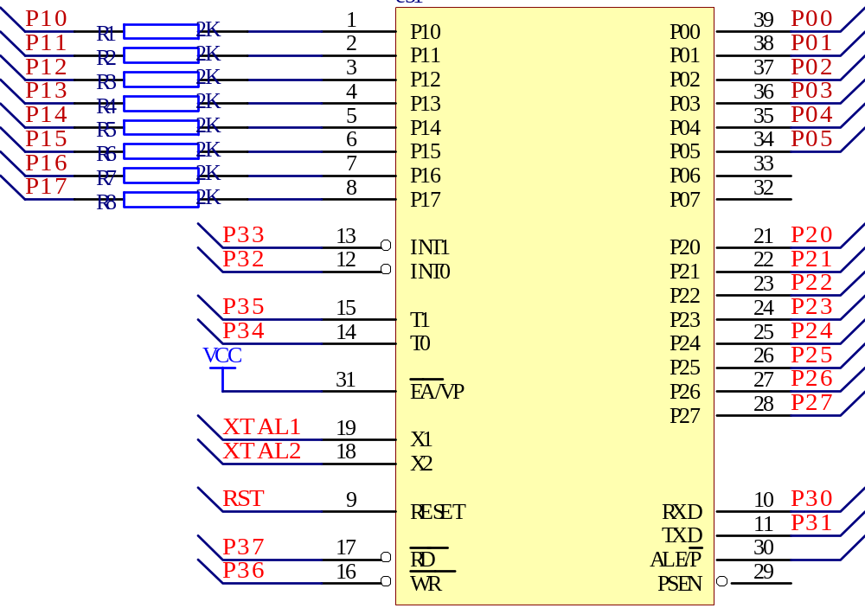
图3
使用89S52单片机，充分利用其端口， 如图3所示，各引脚的功能如下：
P1.0-P1.7、P3.0-P3.3用于数码管的位选信号和段选信号;
P2.4: 环境光强检测输入信号
P3.4: 驱动扬声器发声。
P2.2,P2.6: 路灯关断信号
P2.1,P2.3:路灯故障状态信号
P2.5-P2.7: 移动物体位置到达信号
P0.0-P0.5: 作为键盘的输入口: 通过键盘实行功能设置和菜单选择。
2.2.2移动物体位置检测模块
移动物体位置检测模块电路如图4所示
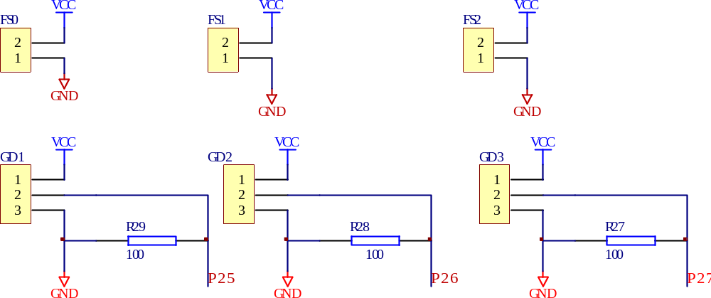
图4
位置监测采用红外发射和接收管，不挡光为0，挡光为1。当移动物体到达S,B,S’时， 传感器将移动物体位置信号送给单片机的P2.5-P2.7。
2.2.3环境明暗检测电路模块
环境明暗检测电路模块如图5
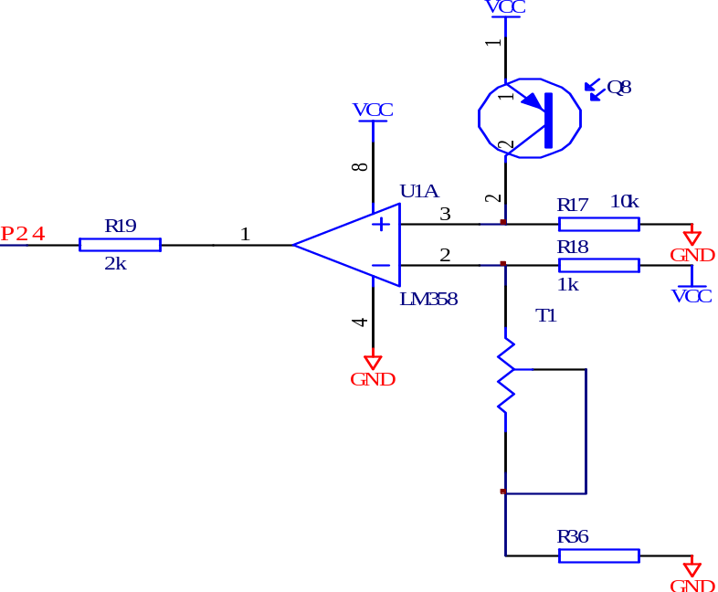
图5
当环境光为明、暗的不同外界环境下，环境明暗检测电路模块通过光电三极管，比较器将环境光的明暗状态反映到单片机的P2.4管脚上，进行处理。
  - 4 数码管显示电路
数码管显示及驱动电路见图6
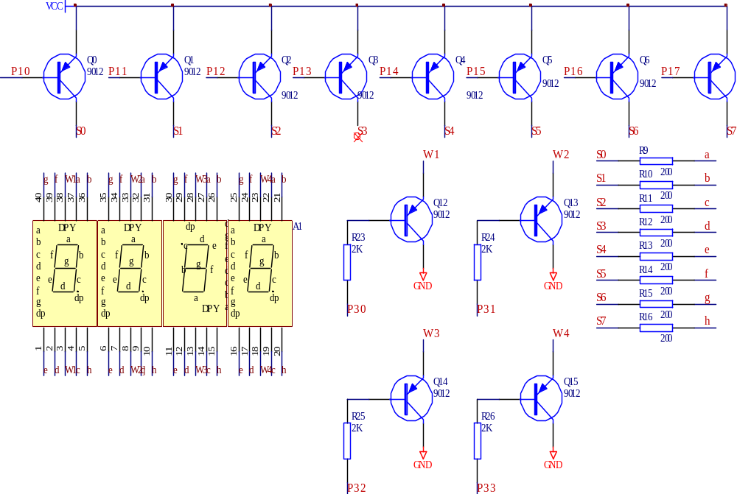
图6
单片机通过P1.0-P1.7、P3.0-P3.3用于数码管的位选信号和段选信号，驱动数码管显示功能模式状态信息和菜单信息。
    - 单元控制器电路
图7为单元控制器原理图。
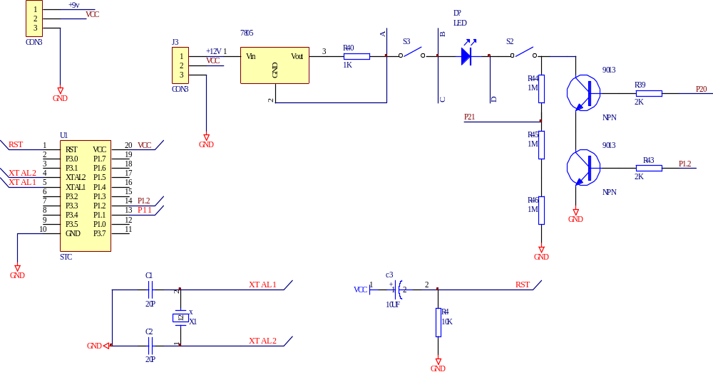
图7
单元控制器采用AT89C2051，实现对路灯的开关控制和调光功能
2.2.6 故障检测电路
如图7，单片机通过P2.0发出低电平或高电平信号，然后检测P2.1的状态。如果检测到的电平与所发出的电平不同，则表明有故障发生，需进行处理。对于另一路路灯故障检测，单片机使用P2.2 ，P2.3用同样的方式完成检测。
    - 键盘
键盘采用独立式键盘，接到单片机的P0.0-P0.5管脚。通过键盘可进行功能设置和菜单选择。
    - 声光报警模块
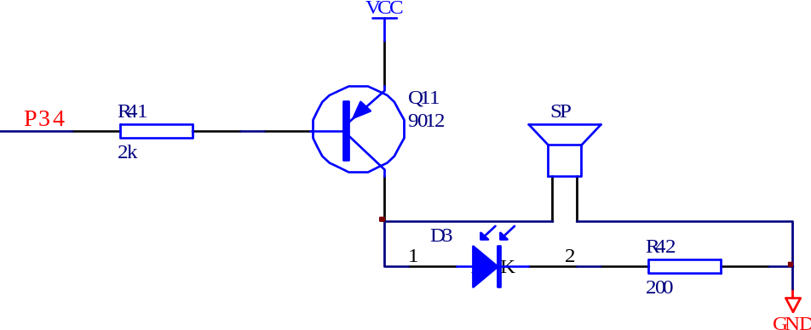
图8
图8为声光报警模块原理图。单片机通过P3.4控制扬声器和发光二极管进行声光报警。
3软件流程
主程序流程图见图9
图9
Y
Y
N
有
入口
时间，开关机时间预置
整体，支路时间修正
按相应按键进行参数设置、显示
路灯故障检测
有故障：
显示故障地址号
开、关时间到：
控制灯亮
环境变化
路灯变化
左、右物体档光
控制
N
Y
无N
Y
N
4 系统测试
4.1 测试仪器
直尺：精度1mm
4.2 测试结果与分析
4.2.1 功能测试：
时钟功能与定时开关灯：
功能 | 按键切换方式 | 功能完成情况
时钟功能，设定显示开关灯时间 | S1:设定整体时间  S2:单独设定灯1时间  S3:单独设定灯2时间  S4:修改当前时间和数码管移位切换  S5:加1操作  S4:减1操作 | 好
按设置时间开关灯 | 运行时间与设定整体时间比较，检测路灯开关 | 好
根据环境明暗变化自动开关灯 | 挡住光敏器件和松开，检测路灯1和2符合设计要求 | 好
根据交通情况自动调节亮灯状态 | 在路灯均不亮时，用阻碍物分别从左边移到右边和右边移到左边，检测检测路灯1和2符合设计要求状态 | 好
支路控制器分别独立控制每只路灯开关灯时间 | 按S2和S3键单独设定灯1和灯2开、关时间，依据运行时间和对应设定时间，检测路灯开关 | 好
故障检测并声光报警 | 使用单元控制器开关断开控制LED导通回路，显示故障地址和声光报警，恢复接通电路，故障消除 | 好
LED灯恒流驱动电源 | 采用三端稳压块，设计成恒流源形式，该部分的切换开关可以模拟路灯故障。切换开关打开代表路灯有故障 | 好
单元控制器具有调光功能，设定时间0～99分钟可变，平均功率在20%～100%可调 | 按键B1：循环递减设置平均功率  按键B2：循环递减设置调节时间（单位：分）  按键B3：确定设置的参数，并进行功率调节 | 好
表1
4.2.2 路灯故障地址编号测试
出现故障的路灯编号 | 系统所显示的故障路灯编号 | 声音报警 | 光报警
1 | Err1 | 有 | 有
2 | Err2 | 有 | 有
表2
4.2.3 支路控制器根据交通情况自动调节亮灯状态测试
从左向右移动：
移动物体所在位置 | 灯1状态 | 灯2状态
S | 由灭变亮 | 不亮
B | 由亮变灭 | 由灭变亮
S’ | 不亮 | 由亮变灭
表3
从右向左移动
移动物体所在位置 | 灯1状态 | 灯2状态
S’ | 不亮 | 由灭变亮
B | 由灭变亮 | 由亮变灭
S | 由亮变 | 不亮
表4
4.2.4支路控制器根据交通情况自动调节亮灯状态时可移动物体M上定位点与过“亮灯状态变换点”（S、B、S’等点）垂线间的距离：
移动物体M所在位置 | M上定位点与过“亮灯状态变换点”（S、B、S’等点）垂线间的距离(cm)
S’ | 0
B | 0
S | 0
表5
5 结束语
经过为期四天的设计，感触颇深的是解决问题的方法、技巧。在这四天中，我们遇到许许多多问题，对待问题要多方法处理，多角度处理。通过这几天的设计竞赛，我们不但增强了实践能力和协作精神，而且懂得了联系实际的重要性，这对我们以后的学习和工作不无裨益。当然，我们的设计还存在着一些缺陷，有待于在将来设计中进一步提高，在此恳请各位老师批评指正。

参考文献
- 徐爱钧、彭秀华.单片机高级语言C51Windous环境编程与应用.电子工业出版社，2001
- 全国大学生电子设计竞赛组委会.全国大学生电子设计竞赛获奖作品汇编（第一届—第五届），北京理工大学出版社.2004
- 张毅刚.单片机原理及应用.高等教育出版社，1999
- 金戎、沈庆阳、郭廷吉.8051单片机实践与应用.清华大学出版社，2002
附件：
系统电路原理图
